**Description for my first game to python**

1. Опис функцій

* restart_mission_1()

+ повертає гравця на першу місію (**Місто**)

* restart_mission_2()

+ повертає гравця на другу місію (**Гори**)

* restart_mission_3()

+ повертає гравця на третю місію (**Космос**)

* the_end()

+ при програші, прінтиться красиве лого, яке гоаорить про кінець гри (**game over**)

2. Опис гри і скріншоти з неї:

* **Game preview**

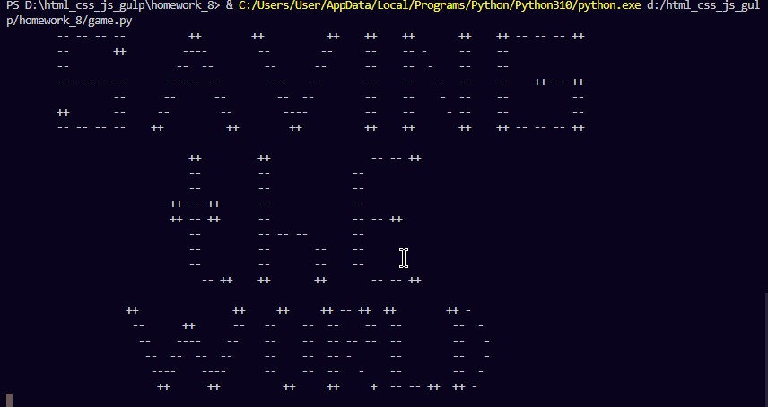

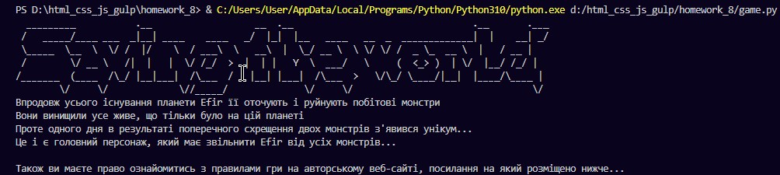

* **Start game**

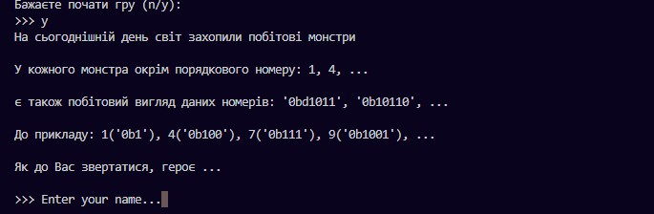

* **Також ви можете переглянути опис гри при завантаженні**

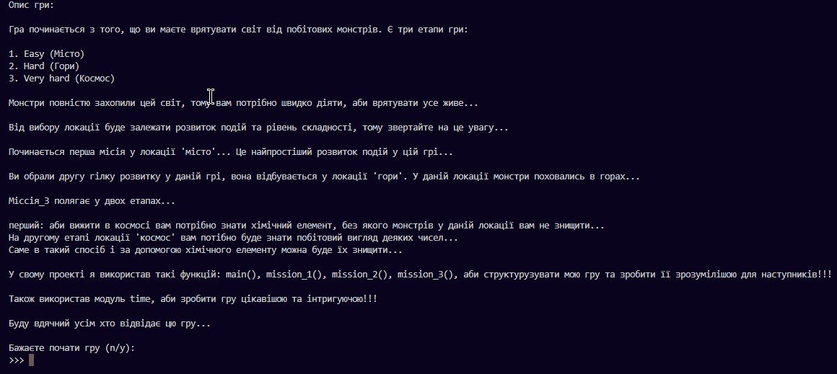

* **Потрібно ввести свій нікнейм, тоді гра стане ще цікавішою**

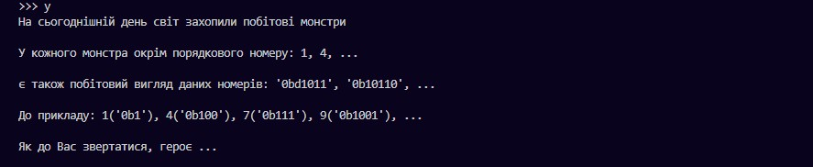

* **Від вибору локації буде залежати розвиток подій та рівень складності, тому звертайте на це увагу…**

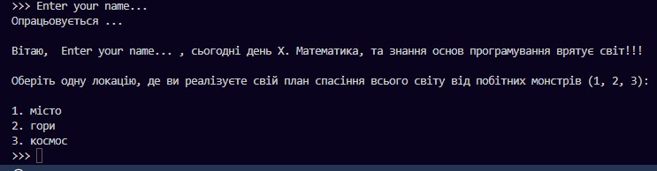

* **Починається перша місія у локації 'місто'...Це найпростіший розвиток подій у цій грі…**

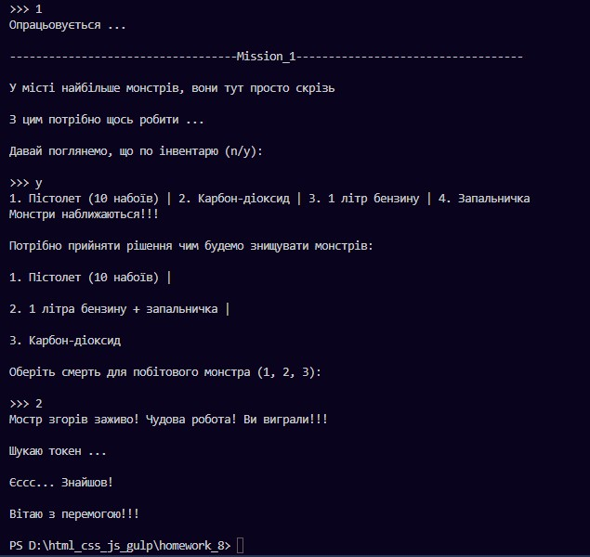

* **Ви обрали другу гілку розвитку у даній грі, вона відбувається у локації 'гори'. У даній локації монстри поховались в горах…**

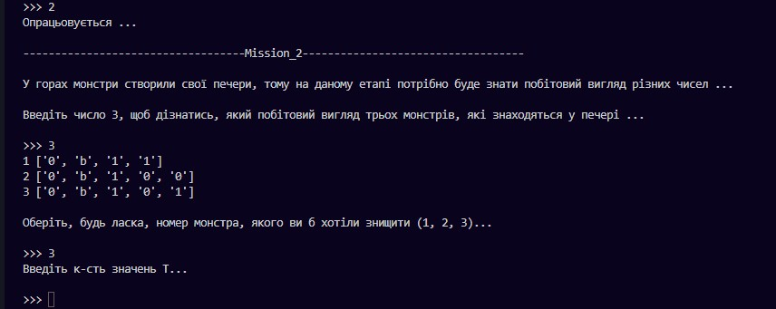

* **Міссія_3 полягає у двох етапах (перший: аби вижити в космосі вам потрібно знати хімічний елемент, без якого монстрів у даній локації вам не знищити...)**

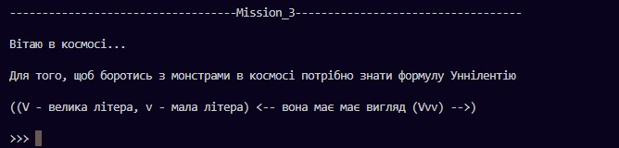

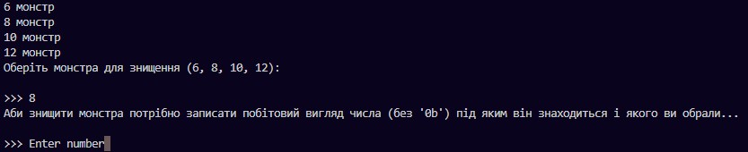

* **Після кожного програшу у гравця буде запитуватись чи він хоче почати гру спочатку чи ні.**

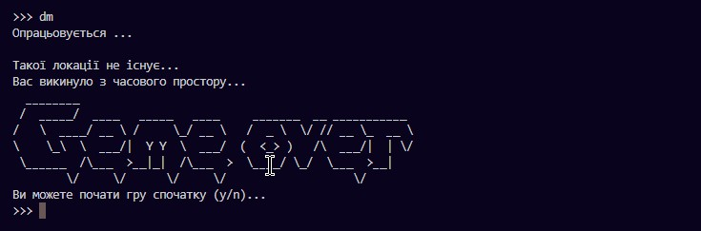

**3. Опис гри**

* На сьогодні всю землю захопили побітові монстри
* Ви єдиний герой, який може врятувати світ від цих створінь
* Ваше завдання зібрати як мінімум один токен з однієї локації (місто, гори, космос)
* Також монстри, залежно від локацій поховались по різних місцях
* Для знаходження монстрів та їхнього знищення зважайте на інструкцій які буду з’являтись протягом гри
* Для знищення монстрів ви будете використовувати свій інвентар, знання з хімій та основ програмування. Також потрібно пам’ятати про булевий тип даних, який вам теж знадобиться.
* Якщо ви будете довго обирати дію, або йти проти системи, монстри можуть на накинутись на вас і знищити, тому потрібно швидко приймати рішення та діяти.
* Тому нумо грати в цю rpg та рятувати світ
* Усе в твоїх руках

Let's go